東村山駅から徒歩15分
グリーンバス
スポーツセンター下車
銀河鉄道バス
スポーツセンター北
または 野際通り西 下車

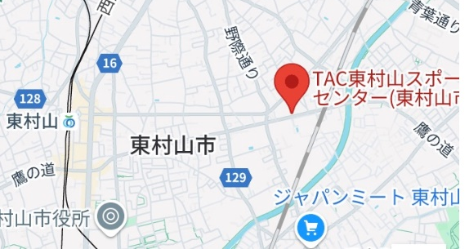

★会場へは、できるだけバスや電車をご利用ください。（駐車場は台数が限られている上に、一般の方も利用します。
★会場準備があるため、保護者の体育館の開場は9:1５です。
★保護者の方は、階段を上がってキャラリーで観覧ください。

 | 保護者観覧席(ギャラリー・学校表示があります)
南町小 | 〇南町小  〇清瀬七小  〇学大附属特別支援学校  〇神宝小  〇東久留米三小  〇東久留米七小  〇八坂小  本 部 |  |  |  | 保護者観覧席
清瀬七小 |  |  |  |  | 保護者観覧席
東久留米七小 |  |  |  |  | 保護者観覧席
 | 学大附属 | 神宝小 | 東久留米三小 | 八坂小
第5９回 多摩地区特別支援教育研究会
連合運動会

日時：令和５年１２月６日(金) ９:４０～１２:００
会場：東村山市スポーツセンター
〔東村山市久米川町3-30-5 042-393-9222〕
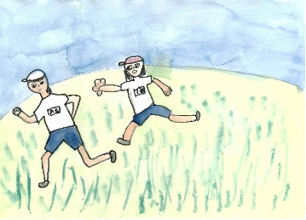
プログラム
児童の持ち物
体育着・赤白帽・上履き・外履きを入れる袋・ハンカチ・ティッシュ
水筒・雨具・その他(学校ごとに必要なもの)
保護者
上履き・外履きを入れる袋・ハンカチ・ティッシュ・水筒など

【うんどうかいの歌】
こころも かるく みもかるく
みんなで がんばる うんどうかい
みんなで たのしく タン タン タン タン タン タン
みんなで なかよく タン タン タン タン タン タン
フレー！ フレー！ フレー！
1 | 開会式 | ①はじめの言葉  ②あいさつ 来賓・看護師さんの紹介  ③歌「うんどうかいのうた」  ➃参加校の紹介
2 | 準備体操「コツコツ体操」
3 | ドッカ―ン
4 | かけっこ[1・2・3年]
休憩
5 | かけっこ[４・５・６年]
6 | 交流種目「もうじゅうがりにいこうよ」
7 | ダンス「Good Luck!」
8 | 閉会式 | ①あいさつ  ②参加賞  ③歌「世界のまん中で」  ➃おわりのことば
【世界のまん中で】
いま きみが いるところは せかいの まんなかだ
きみようたえ せかいのうた おおきなせかいのうた

いま きみが いるところは じだいの まんなかだ
きみようたえ じだいのうた おおきなじだいのうた

